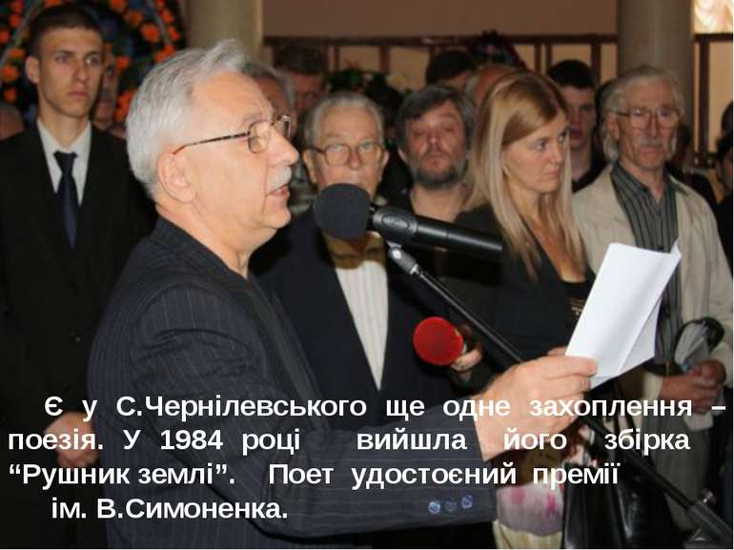

**Станіслав Болеславович Чернілевський** (*6 липня [1950](http://uk.wikipedia.org/wiki/1950), [Жван](http://uk.wikipedia.org/wiki/%D0%96%D0%B2%D0%B0%D0%BD_(%D1%81%D0%B5%D0%BB%D0%BE)" \o "Жван (село))) - поет, кіносценарист, кінооператор, режисер кінодубляжів українською мовою. Учасник Революції Гідності, на якій отримав три кульові поранення [у ніч з 18 на 19 лютого 2014](http://uk.wikipedia.org/wiki/%D0%9F%D1%80%D0%BE%D1%82%D0%B8%D1%81%D1%82%D0%BE%D1%8F%D0%BD%D0%BD%D1%8F_%D0%B2_%D0%A3%D0%BA%D1%80%D0%B0%D1%97%D0%BD%D1%96_18%E2%80%9320_%D0%BB%D1%8E%D1%82%D0%BE%D0%B3%D0%BE_2014).

Народився в селянській родині. Дуже рано втратив батька, який був комбайнером.

Середню освіту здобував у Тульчинському та Мурованокуриловецькому інтернатах. Вступив на філологічний факультет Київського університету імені Т.Шевченка, з якого на передостанньому курсі був відрахований за «український націоналізм».

Закінчив [Вінницький педагогічний інститут](http://uk.wikipedia.org/wiki/%D0%92%D1%96%D0%BD%D0%BD%D0%B8%D1%86%D1%8C%D0%BA%D0%B8%D0%B9_%D0%B4%D0%B5%D1%80%D0%B6%D0%B0%D0%B2%D0%BD%D0%B8%D0%B9_%D0%BF%D0%B5%D0%B4%D0%B0%D0%B3%D0%BE%D0%B3%D1%96%D1%87%D0%BD%D0%B8%D0%B9_%D1%83%D0%BD%D1%96%D0%B2%D0%B5%D1%80%D1%81%D0%B8%D1%82%D0%B5%D1%82_%D1%96%D0%BC%D0%B5%D0%BD%D1%96_%D0%9C%D0%B8%D1%85%D0%B0%D0%B9%D0%BB%D0%B0_%D0%9A%D0%BE%D1%86%D1%8E%D0%B1%D0%B8%D0%BD%D1%81%D1%8C%D0%BA%D0%BE%D0%B3%D0%BE) (1973), працював учителем. Після невдалої спроби вступити до театрального інституту, до якого, попри успішно складені іспити, не був зарахований через «політичну неблагодійність», працював монтувальником декорацій у Київському театрі російської драми імені Лесі Українки. Потім вступив на факультет кінорежисури [Київського театрального інституту імені І. Карпенка-Карого](http://uk.wikipedia.org/wiki/%D0%9A%D0%B8%D1%97%D0%B2%D1%81%D1%8C%D0%BA%D0%B8%D0%B9_%D0%BD%D0%B0%D1%86%D1%96%D0%BE%D0%BD%D0%B0%D0%BB%D1%8C%D0%BD%D0%B8%D0%B9_%D1%83%D0%BD%D1%96%D0%B2%D0%B5%D1%80%D1%81%D0%B8%D1%82%D0%B5%D1%82_%D1%82%D0%B5%D0%B0%D1%82%D1%80%D1%83,_%D0%BA%D1%96%D0%BD%D0%BE_%D1%96_%D1%82%D0%B5%D0%BB%D0%B5%D0%B1%D0%B0%D1%87%D0%B5%D0%BD%D0%BD%D1%8F_%D1%96%D0%BC%D0%B5%D0%BD%D1%96_%D0%86%D0%B2%D0%B0%D0%BD%D0%B0_%D0%9A%D0%B0%D1%80%D0%BF%D0%B5%D0%BD%D0%BA%D0%B0-%D0%9A%D0%B0%D1%80%D0%BE%D0%B3%D0%BE), здобув фах кінорежисера. Працював на[Київській кіностудії художніх фільмів імені О. Довженка](http://uk.wikipedia.org/wiki/%D0%9A%D0%B8%D1%97%D0%B2%D1%81%D1%8C%D0%BA%D0%B0_%D0%BA%D1%96%D0%BD%D0%BE%D1%81%D1%82%D1%83%D0%B4%D1%96%D1%8F_%D1%96%D0%BC%D0%B5%D0%BD%D1%96_%D0%9E%D0%BB%D0%B5%D0%BA%D1%81%D0%B0%D0%BD%D0%B4%D1%80%D0%B0_%D0%94%D0%BE%D0%B2%D0%B6%D0%B5%D0%BD%D0%BA%D0%B0).

Автор кіносценаріїв: «Просвітлої дороги свічка чорна» (присвячений життєвому і творчому шляху [В. Стуса](http://uk.wikipedia.org/wiki/%D0%A1%D1%82%D1%83%D1%81_%D0%92%D0%B0%D1%81%D0%B8%D0%BB%D1%8C_%D0%A1%D0%B5%D0%BC%D0%B5%D0%BD%D0%BE%D0%B2%D0%B8%D1%87)); «Грамотний». У 1984 р. за сприяння [Миколи Вінграновського](http://uk.wikipedia.org/wiki/%D0%92%D1%96%D0%BD%D0%B3%D1%80%D0%B0%D0%BD%D0%BE%D0%B2%D1%81%D1%8C%D0%BA%D0%B8%D0%B9_%D0%9C%D0%B8%D0%BA%D0%BE%D0%BB%D0%B0) та Дмитра Павличка видає збірку поезій «Рушник землі».

Лауреат премії імені [В. Симоненка](http://uk.wikipedia.org/wiki/%D0%A1%D0%B8%D0%BC%D0%BE%D0%BD%D0%B5%D0%BD%D0%BA%D0%BE_%D0%92%D0%B0%D1%81%D0%B8%D0%BB%D1%8C) (1987).

Зараз працює режисером і редактором на ТРК «Студія 1+1», зокрема відповідає за дубляжі українською мовою іноземних фільмів. Багато уваги приділяє студентам Київського національного університету театру, кіно й телебачення імені І. Карпенка-Карого.

[Дмитро Павличко](http://uk.wikipedia.org/wiki/%D0%9F%D0%B0%D0%B2%D0%BB%D0%B8%D1%87%D0%BA%D0%BE_%D0%94%D0%BC%D0%B8%D1%82%D1%80%D0%BE_%D0%92%D0%B0%D1%81%D0%B8%D0%BB%D1%8C%D0%BE%D0%B2%D0%B8%D1%87) у передмові до книги С. Чернілевського «Рушник землі» писав: «Є такі серця, для котрих розлука з матір'ю — смертне страждання…» З його дитячих мук, з тужби за мамою, перших стражденних почувань народжувалися його вимогливі поняття людини і світу, емоційні хвилі душі, котрі проносилися через усе дитинство й молодість, щоб ударити нині гучним прибоєм поетичного слова".

Вірші пише з четвертого класу. Зараз працює на телебаченні.

Вночі з 18 на 19 лютого 2014 року на Майдані був поранений в ході [протистояння протестувальників](http://uk.wikipedia.org/wiki/%D0%9F%D1%80%D0%BE%D1%82%D0%B8%D1%81%D1%82%D0%BE%D1%8F%D0%BD%D0%BD%D1%8F_%D0%B2_%D0%A3%D0%BA%D1%80%D0%B0%D1%97%D0%BD%D1%96_%D0%B7_18_%D0%BB%D1%8E%D1%82%D0%BE%D0%B3%D0%BE_2014).

Він говорив про себе так:"Я народився поміж двох річок - невеличкою річкою #Жван з її мілинами та глибинами й могутнім і тихим Дністром з його вирами та потужною течією"